**Cwrs Uwch - Uned Gyfoes**

**Mae Bywydau Duon o Bwys**

**Geirfa**

|  |  |
| --- | --- |
| bodolaeth *existence*  caethwasiaeth *slavery*  cofeb(au) *memorial(s), monument(s)*  hierarchiaeth(au) *hierarchy(-ies)*  hunaniaeth(au) *identity(-ies)*  rhagdybiaeth(au) *presumption(s)/*  *preconception(s)*  ymerodraeth(au) *empire(s)* | anghydraddoldeb(au) *inequality(-ies)*  amrywiaeth(au) *variety(-ies)/*  *diversity(-ies)*  anerchiad(au) *address(es) (speech)*  cerflun(iau) *statue(s)/sculpture(s)*  cydraddoldeb(au) *equality(-ies)*  Cymreictod *Welshness*  erchyllter(au) *atrocity(-ies)*  hiliaeth *racism*  llywydd(ion) *president(s)* |
| arteithio *to torture*  clodfori *to praise / to extol*  datgymalu *to dismantle* gwahaniaethu *to discriminate*  sbarduno *to trigger/to motivate* | amlddiwylliannol *multicultural*  diniwed *innocent/harmless* |

|  |  |
| --- | --- |
| brodorion *native people* | yn ei anterth *at its height* |

**Cyflwyniad**

Yn dilyn marwolaeth George Floyd yn Minneapolis ddiwedd mis Mai 2020, cododd ton o brotest a ledodd ymhell y tu hwnt i’r Unol Daleithiau ac mae llawer mwy o sylw wedi ei roi i’r anghydraddoldebau sy’n wynebu pobl dduon. Trwy’r protestiadau hyn, daeth y slogan *Black Lives Matter –* Mae Bywydau Duon o Bwys i gynrychioli brwydr dros gael cymdeithas deg. Mae’r frwydr hon yn cael llwyfan amlwg iawn ym myd chwaraeon, y celfyddydau, gwleidyddiaeth a busnes. Mae rhai wedi ceisio dadlau bod y slogan ei hun yn gwahaniaethu yn erbyn rhai pobl ac y dylen ni fod yn dweud bod “pob bywyd o bwys”. Ond mewn byd lle mae mor amlwg bod cymdeithas yn gwahaniaethu yn erbyn pobl o gefndiroedd du, Asiaidd a lleiafrifoedd ethnig mewn sawl ffordd, mae angen ymdrech bwrpasol i sicrhau bod y bywydau hyn yn cael eu parchu cymaint â bywydau pobl wyn. Mae’r Ganolfan Dysgu Cymraeg Genedlaethol wedi paratoi’r uned hon i roi cyfle i ddysgwyr ar lefel Uwch drafod rhai o’r materion sy’n gysylltiedig ag ymgyrch Mae Bywydau Duon o Bwys. Mae’r uned yn cael ei lansio yn ystod mis Hydref, sef mis Hanes Pobl Dduon.

**Gwylio a gwrando 1 – Seren Jones**

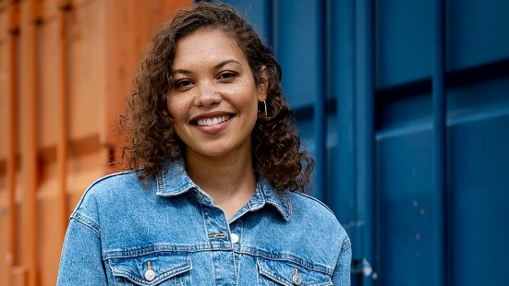Mae Seren Jones yn ohebydd, cyflwynydd a chynhyrchydd sy’n gweithio gyda’r BBC. Roedd hi’n un o Lywyddion y Dydd ar gyfer Yr Ŵyl AmGen yn 2020, sef gŵyl ddiwylliannol a gynhaliwyd gan BBC Cymru a’r Eisteddfod Genedlaethol, lle roedd popeth yn digwydd ar-lein ac ar Radio Cymru. Yn ei haraith fel Llywydd y Dydd, trafododd Seren ei phrofiad o fod yn Gymraes ddu sy’n siarad Cymraeg.

1. Cyn gwrando ar ran gyntaf y sgwrs, gweithiwch gyda phartner i gysylltu’r geiriau a’r ymadroddion isod gyda’r diffiniadau cywir:

**cydraddoldeb**

**hiliaeth**

**amlddiwylliannol**

**hunaniaeth**

**rhagdybiaeth**

**anghydraddoldeb**

**Cymreictod**

**diniwed**

**barn sy gyda/gynnoch chi cyn cael gwybodaeth am rywbeth**

**yn cynnwys llawer o grwpiau diwylliannol neu ethnig gwahanol**

**sefyllfa lle mae pawb yn cael eu trin yn gyfartal**

**casgliad o nodweddion sy’n ein gwneud ni’n ni ein hunain**

**casineb neu wahaniaethu yn erbyn rhywun oherwydd eu hil neu ethnigrwydd**

**heb wneud drwg neu heb fwriadu gwneud drwg**

**sefyllfa lle nad ydy pobl yn cael eu trin yn gyfartal**

**y cyflwr o fod yn Gymro neu’n Gymraes neu’n perthyn i Gymru**

1. Mae Seren Jones yn dechrau trwy siarad am George Floyd:

“Fe **sbardunodd** marwolaeth George Floyd brotestiadau... ..ar draws y byd,” meddai Seren.

Mae **sbarduno** yn cael ei ddefnyddio yn aml i ddweud bod digwyddiad neu brofiad yn arwain at ryw ymateb, neu dych chi’n gallu dweud eich bod chi wedi **cael eich sbarduno** i wneud rhywbeth.

Llenwch y bylchau yn y brawddegau isod gyda’r geiriau yma (gan gofio treiglo os oes angen!):

**cystadlu dathliadau gwirfoddoli**

**dysgu Cymraeg cyfansoddi trafodaeth**

1. Cafodd Dafydd ei sbarduno i ________________’r gân gan ganlyniad y refferendwm.
2. Sbardunodd y gôl ________________ mawr ymhlith cefnogwyr y cochion.
3. Roedd darllen am hanes Rosa Parks wedi sbarduno _______________ yn y dosbarth am hiliaeth a hawliau sifil.

ch. Ymweliad yr Eisteddfod â’i hardal oedd wedi sbarduno Mari i _________________ am y Gadair.

1. Roedd llawer o bobl wedi cael eu sbarduno i _________________ yn eu cymuned yn ystod argyfwng y Coronafeirws.

dd. Clywed criw o ffrindiau yn siarad yr iaith ar noson allan wnaeth fy sbarduno i fynd ati i __________________________.

1. Byddwch chi hefyd yn clywed Seren yn dweud bod y cyfnod wedi bod yn un **‘andros o emosiynol’** iddi hi. Gallwch chi ddefnyddio ‘andros o...’ gydag ansoddair fel y gwnaeth Seren – mae ‘andros o emosiynol’ yn golygu ‘emosiynol iawn, iawn’. Neu weithiau, gallwch chi ddefnyddio ‘andros o...’ gydag enw – mae’n gallu golygu bod rhywbeth neu rywun yn fawr iawn, iawn, yn bwysig iawn, iawn, yn dda iawn, iawn, neu’n ddrwg iawn, iawn!

e.e. Sgoriodd Gareth Bale andros o gôl ym munud olaf y gêm.

Wel, mae hyn yn andros o lanast!

Ysgrifennwch frawddegau yn cynnwys yr ymadrodd **‘andros o...’** gyda’r enwau/ansoddeiriau canlynol (a chofiwch dreiglo os oes angen):

**lwcus dyn gêm pwysig**

**trist hapus ymdrech dynes/menyw**

________________________________________________________________________

________________________________________________________________________

________________________________________________________________________

________________________________________________________________________

________________________________________________________________________

________________________________________________________________________

________________________________________________________________________

________________________________________________________________________

________________________________________________________________________

________________________________________________________________________

________________________________________________________________________

________________________________________________________________________

________________________________________________________________________

________________________________________________________________________

________________________________________________________________________

________________________________________________________________________

Mae defnyddio ‘andros’ yn fwy cyffredin yn y Gogledd. Pa eiriau eraill allech chi eu defnyddio yn lle ‘andros’?

1. Wrth i chi wylio’r clip am y tro cyntaf, gwrandewch am y geiriau weloch chi yng nghwestiwn 1 uchod. Dyma nhw eto:

**hiliaeth cydraddoldeb hunaniaeth anghydraddoldeb**

**Cymreictod diniwed rhagdybiaeth amlddiwylliannol**

Wedi gwylio rhan gyntaf y fideo, trafodwch y cwestiynau canlynol gyda’ch partner:

1. Yn ôl Seren Jones, beth oedd: i) **ddim** yn newydd; a ii) yn newydd ynglŷn ag achos George Floyd.

________________________________________________________________________

________________________________________________________________________

1. Pam roedd y cyfnod ar ôl marwolaeth George Floyd yn flinedig i Seren?

________________________________________________________________________

________________________________________________________________________

1. Pam roedd Seren yn meddwl ei bod yn bwysig iddi hi wneud yr anerchiad hwn fel rhan o Ŵyl AmGen ?

________________________________________________________________________

________________________________________________________________________

*****

1. Gwrandewch am yr enwau lleoedd hyn wrth wylio ar ail ran y fideo, yna trafodwch eu harwyddocâd gyda’ch partner:

Caerfyrddin Cwmaman Casnewydd

Ynys Môn Birmingham

1. Sut roedd y Seren Joneses eraill i gyd yn wahanol i’r siaradwraig?

________________________________________________________________________

________________________________________________________________________

1. Pam mae Seren yn dweud bod y dyn oedd â’r gofrestr yn cael trafferth i ddeall ei **bodolaeth**?

________________________________________________________________________

________________________________________________________________________

*****

1. Gwrandewch am yr rhifau hyn wrth wylio rhan olaf y fideo, yna trafodwch eu harwyddocâd gyda’ch partner:

2011 94%

6% 900,000

Miliwn

1. Pan mae Seren yn dweud bod angen ‘**datgymalu’r hierarchiaeth**’ o Gymreictod, beth mae hi’n ei feddwl?

________________________________________________________________________

________________________________________________________________________

**Siaradwch**

* Sut gwnaethoch chi ymateb i farwolaeth George Floyd?
* Dych chi’n meddwl bod y digwyddiad hwn wedi newid y byd? Beth sydd wedi newid?
* Beth mae angen i’r gymuned Gymraeg ei wneud i wella cydraddoldeb ac amrywiaeth wrth anelu at gael miliwn o siaradwyr Cymraeg?

**Gwylio a gwrando 2**

1. Dyma rai o’r geiriau y byddwch chi’n eu clywed yn y darn fideo yma. Faint o’r geiriau hyn ydych chi’n gyfarwydd â nhw / yn eu deall? Trafodwch nhw, gan roi esbonio’r ystyr yn Gymraeg os yn bosib, yna ceisiwch ddyfalu beth ydy thema’r fideo:

cofeb

clodfori

arteithio

trais

coloneiddio

erchyllterau

caethweision

llofruddiaeth

brodorion

troseddau

cam-drin rhywiol

creulondeb

ymerodraeth

1. ’Dyn ni’n dweud bod rhywbeth ‘**yn ei anterth**’ pan mae ar ei fwyaf, neu ar ei gryfaf,

e.e. Roedd diwydiant glo Cymru **yn ei anterth** tua dechrau’r ugeinfed ganrif.

Parwch ddau hanner y brawddegau isod i greu brawddegau cyflawn yn cynnwys ‘**ei anterth**’.

|  |  |  |
| --- | --- | --- |
| Pan gyrhaeddodd y storm ei hanterth neithiwr,... |  | ..mae’r ardd yn llawn lliwiau hyfryd. |
| Pan oedd yn ei hanterth tua 100 OC,... |  | ..roedd 50% o holl gopr y byd yn dod o Abertawe. |
| Pan oedd y fasnach gaethwasiaeth yn ei hanterth yn y 18fed ganrif,... |  | ..roedd y gwynt yn chwythu hyd at 70 milltir yr awr. |
| Pan oedd y gwaith ar lannau afon Tawe yn ei anterth,... |  | ..mae poblogaeth Pen Llŷn yn treblu. |
| Pan mae’r tymor gwyliau ar ei anterth ym misoedd yr haf,... |  | ..roedd degau o filoedd o bobl yn cael eu cipio o Affrica a’u cludo dros Gefnfor Iwerydd. |
| Pan mae’r tymor blodau yn ei anterth,... |  | ..roedd yr Ymerodraeth Rufeinig yn ymestyn o Brydain i’r Aifft. |

1. Ydych chi wedi clywed am y dynion yma? Trafodwch beth dych chi’n ei wybod am eu hanes nhw? Ble mae cerfluniau neu gofebau iddyn nhw?

Edward Colston HM Stanley

Thomas Picton David Lloyd George

1. Ar ôl gwylio’r fideo, trafodwch y dynion yng nghwestiwn 3 eto. Beth dych chi’n ei wybod amdanyn nhw a’u cofebau nawr?

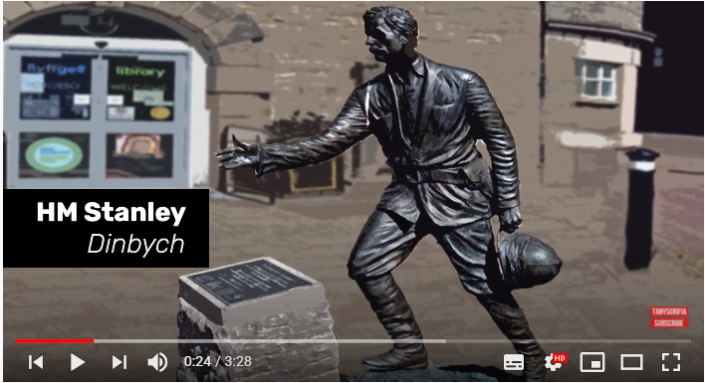

**Siaradwch**

* Pa gymeriadau hanesyddol sydd â cherfluniau neu gofebau yn eich ardal chi? Oes ochr dywyll i’w hanes nhw?
* Ddylen ni godi cerfluniau o bobl nawr? Cerflun o bwy hoffech chi ei weld yn cael ei godi?
* O’ch chi’n gwybod bod mis Hydref yn Fis Hanes Pobl Dduon? Dych chi wedi darllen neu wedi clywed neu weld rhywbeth ar y radio neu’r teledu sy’n dathlu hanes pobl dduon yng Nghymru yn ystod y cyfnod hwn?